W ramach nauczania zdalnego, które wynika ze względu na koronowirus w tygodniu od 11.05.2020r. do 15.05.2020r. dla grup dzieci 5 i 6 letnich ,,Żabki’’ i ,,Biedronki’’ proponujemy tematy związane z krainą muzyki. Dzieci będą próbowały nazwać uczucia, które im towarzyszą podczas słuchania i tworzenia muzyki. Będą rozwijały swoje umiejętności matematyczne, klasyfikując przedmioty i definiując podobieństwa i różnice między nimi. Zaśpiewają ,, Sto lat’’. Nauczą się rozpoznawać literę h, H , będą pisać ją po śladzie i samodzielnie.
Na wstępie zapraszamy dziecko do wysłuchania wiersza pt. ,,Najlepszy instrument’’ Wojciecha Próchniewicza. Przed przeczytaniem prosimy, aby dziecko zwróciło szczególną uwagę, na to w jakich sytuacjach może grać instrument, o którym pisze autor.
,,Najlepszy instrument’’
Wojciech Próchniewicz

Jest taki instrument na świecie,
Dostępny nawet dla dzieci.
Wygrywa wszystkie melodie
Najładniej, najłagodniej.
Gdy nutki wpadną do ucha,
On ucha bardzo się słucha.
Bo najgrzeczniejszy jest przecież,
Słucha się w zimie i w lecie,
W upał i gdy deszcz leje,
On wtedy nawet się śmieje!
Chodzi wraz z tobą wszędzie
Już tak zawsze będzie.
Nawet za złota trzos
Nie zniknie – bo to TWÓJ GŁOS.
Więc gdy jest ci nudno, nie ziewaj.
Pamiętaj o nim – zaśpiewaj!
On się natychmiast odezwie
I zagra czysto i pewnie.
Opowie ci zaraz radośnie
Na przykład o słonku lub wiośnie.
Bo lubi i dobrze zna cię,
Twój wierny, dźwięczny przyjaciel.

Następnie prowadzimy rozmowę z dziećmi:
- Co autor wiersza nazywa najlepszym instrumentem?
- Czy każdy z nas ma taki instrument?
- W jakich sytuacjach, według autora, możemy go używać?
- Czym się różni od tradycyjnych instrumentów?
- W czym jest podobny?
,, H jak harfa’’- prezentacja litery w wyrazie, prosimy dziecko o wyklaskanie słowa zgodnie z modelem sylabowym: Har – fa. Praca z ( Plac Zabaw) karta pracy nr(4) str.16a – identyfikowanie i zakreślanie liter H,h , rysowanie pętli wokół obrazków oraz praca z kartą pracy (4) str. 16 b – pisanie liter H, h po śladzie, czytanie zdań metodą sylabową. A teraz trochę gimnastyki, oto ćwiczenia:
1.,,Miesiące w roku” – dzieci wysuwają jedną nogę do przodu z podskokiem, następnie zamieniają nogi. Podczas przeskakiwania z nogi na nogę wymieniają kolejno nazwy miesięcy. Zabawa może być prowadzona w różnym tempie.
2.,,Rulony’’ – dzieci otrzymują stronę gazety lub dużą chustę. Dzieci leżą na brzuchu, dłonie trzymają na gazecie/chuście. Na hasło ,,Zwijamy rulony’’ podnosi ramiona, łokcie i dłonie i stara się zwinąć gazetę/chustę w rulon. Ćwiczenie powtarzamy 4 – 5 razy.
3.,,Sufit – podłoga’’- dzieci maszerują po pokoju, podnoszą wysoko kolana. Na hasło ,,Sufit’’ stają na palcach i podnoszą ręce w górę. Na hasło ,,Podłoga’’ kładą się na brzuchu.
Następnie kącik grafomotoryczny samodzielne pisanie liter h , H , pisanie zdania po śladzie(Plac Zabaw) karta pracy (4) str. 20a. Teraz możemy zaprosić dziecko do zabawy ,, Orkiestra kuchenna’’. Można tutaj wykorzystać drewniane łyżki, pokrywki od garnków, garnki i metalowe kubki. Dziecko demonstruje w jaki sposób można grać na tych instrumentach. Następnie osoba prowadząca wyklaskuje dowolny rytm. Dziecko powtarza go na swoich instrumentach. Dalej wykonują zadania w ( Plac Zabaw) karta pracy (4) str. 17a i 17b – rysowanie linii po śladzie, łączenie odpowiednich rysunków z podpisami, wyklaskiwanie sylab według wzoru, łączenie sylab w wyrazy, pisanie nazw instrumentów oraz praca z kartą pracy(4) str. 18a – łączenie liniami ilustracji z napisem wyrażającym dźwięk. Następnie możemy zachęcić dziecko , by zaśpiewało ,, Sto lat’’ bez podkładu muzycznego. Prosimy, by opowiedziało w jakich okolicznościach śpiewa się w Polsce tę piosenkę. Dążymy do tego, by dzieci nie poprzestały jedynie na wyjaśnieniu, że ,, Sto lat’’ śpiewamy na urodzinach, ale również z okazji jubileuszów, rocznic, wtedy gdy składamy życzenia. Dalej praca z (Plac Zabaw) karta pracy(4) str. 19a – pisanie po śladzie, zapisywanie dodawania oraz praca z kartą pracy(4) str. 20b – kącik grafomotoryczny, kolorowanie pól z właściwym układem nut.
,,Ćwir’’ – teraz zachęcamy dziecko do uważnego słuchania wiersza.
,,Ćwir, czyli kiedy wejdziesz między wrony, musisz krakać jak i one’’
Agnieszka Frączek
Wróbel w gości wpadł do wron.
I już w progu, jak to on,
Bardzo grzecznie: - Ćwir, ćwir! – rzekł.
Wrony na to w dziki skrzek:
- Co on gada?!
- Kra, kra, kra!
- Tyś słyszała to, co ja?
- Jakiś jazgot?
- Zgrzyt?
- I brzdęk?
- Co to był a dziwny dźwięk?!
Wróbel: Ćwir! – powtórzył więc.
Wtedy wrony: buch, bam, bęc!
Po kolei spadły: bach!
Z przerażenia wprost na piach.
A gdy otrzepały puch,
Oczyściły z piachu brzuch,
Skrzydła, dzióbek oraz pięty,
Rzekły: Biedak jest ćwirnięty.

Po przeczytaniu prowadzimy rozmowę z dzieckiem:
- Dlaczego wrony były takie zdenerwowane, że wróbel wydaje inne dźwięki niż one?
- Jak myślisz, dlaczego wrony chciały żeby wszyscy mówili tak samo?
- Czy dźwięki ,,kra’’ były lepsze lub gorsze od ,,ćwir’’, jak myślisz?
- Co może znaczyć przysłowie: ,, Kiedy wejdziesz między wrony, musisz krakać jak i one’’. Czy pasuje ono do każdej sytuacji?
- Czy wszystkim ludziom musi podobać się to samo?
- Co to znaczy, że mamy różny gust, różne upodobania?
- Czy te upodobania mogą być lepsze, albo gorsze, tak jak chciały wrony?
Należy też z dzieckiem porozmawiać na temat tego, w czym może nam przeszkadzać hałas. Naprowadzamy dziecko na wniosek, że hałas jest nie tylko niemiły, lecz także niebezpieczny dla zdrowia.
,, Hałasowanie’’ – słuchanie opowiadania i rozmowa na temat jego treści.
,,Hałasowanie”
Grzegorz Kasdepke
Kuba i Buba musieli przyznać, że pan Waldemar, przyjaciel babci Joasi, to rzeczywiście bardzo kulturalny pan. Do tego stopnia, że czasami wręcz wstydził się chodzić z naszymi sympatycznymi bliźniakami po mieście – i to tylko dlatego, że dajmy na to, naszła je ochota pobić się lub powyzywać. Ale któregoś razu pan Waldemar narobił Kubie i Bubie wstydu – i to w muzeum!
- Jak tam w szkole?! – ryknął, gdy już się spotkali przed kasą muzeum.
Kuba i Buba aż podskoczyli z wrażenia. Babcia Joasia przegryzła wargi i dyskretnie rozejrzała się dookoła. Pani bileterka, ogłuszona doniosłym głosem pana Waldemara, przetykała sobie właśnie ucho.
- Nadal macie najwięcej uwag w całej klasie?!...- ryczał pan Waldemar. – Nie martwcie się, za moich czasów kazano klęczeć na grochu!... Może dlatego mam teraz takie powykręcane kolana!...
Pani bileterka pośpiesznie skręcała kulki z papieru – najwyraźniej zamierzała wepchnąć je sobie w uszy.
- Dlaczego pan Waldemar tak hałasuje? – szepnął Kuba, zerkając ze zdziwieniem na babcię Joasię. – Zawsze był taki kulturalny…
- Chyba wyczerpały się baterie w jego aparacie słuchowym – westchnęła zarumieniona babcia.
- To pan Waldemar jest kulturalny na baterie?! – osłupiała Buba.
Ale babcia nie zdążyła nic odpowiedzieć, bo pan Waldemar podszedł właśnie do kasy – no i trzeba było zająć się zemdloną bileterką.
Po przeczytaniu prowadzimy z dzieckiem rozmowę:
- Czy zapamiętały dokąd wybrali się Kuba i Buba?
- Kto im towarzyszył?
- Dlaczego pan Waldemar tak głośno mówił?
- Czy to jest kulturalne zachowanie gdy mówimy bardzo głośno w publicznych miejscach? Dlaczego?
Teraz przechodzimy do wykonania zadania w (Plac Zabaw) karta pracy(4) str.19a – rysowanie odpowiednich symboli pod obrazkami przedstawiającymi sytuacje związane z hałasem.
Wykonaj poniższą pracę plastyczną. Dorysuj brakujące elementy nutkom na obrazku, uzupełnij i pokoloruj obrazek według własnego uznania.
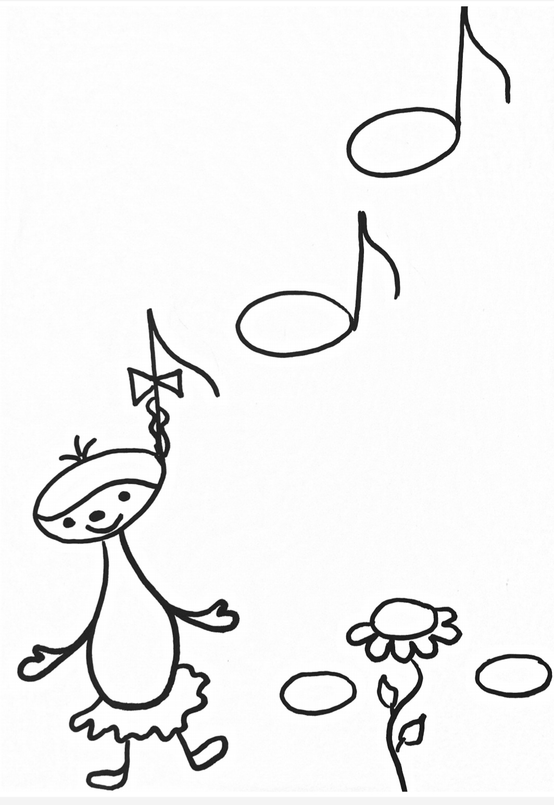
Życzymy powodzenia i pozdrawiamy.
Jak mogą Państwo w codziennych aktywnościach wesprzeć swoje dziecko?
Warto razem z dzieckiem podejmować wiele aktywności muzycznych: śpiewanie, konstruowanie instrumentów, układanie i odtwarzanie muzycznych rytmów, słuchanie różnych rodzajów muzyki. Pomoże to dzieciom rozwinąć słuch muzyczny, a to z kolei wesprze je w nauce czytania i pisania. Warto również rozmawiać z dzieckiem o tym, w jaki sposób dbać o słuch oraz jakie są konsekwencje przebywania w hałasie.

